观察记录
观察对象：中班部分幼儿
观察老师：季金亚
观察地点：户外美工区
观察时间：2021.3.8上午9：20—10：00
观察目的：
中班幼儿在美工区与材料的有效互动与自主性创造
日期 | 游戏材料 | 游戏人数 | 持续时长 | 游戏内容 | 游戏照片
3.6 | 树枝、大栗、贝壳、海螺、花生、玉米 | 3人 | 25分钟 | 用树枝拼成一个棋盘，大栗、贝壳、海螺作为棋子，花生作为筹码，谁赢了给谁一粒花生。玉米作为大奖，谁获得的花生多，玉米就归谁。（棋类游戏） | 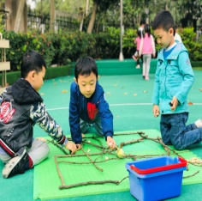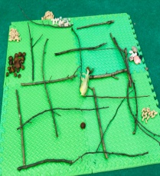
 | 树枝、树叶、松果、贝壳、海螺、核桃、大栗等。 | 4人 | 20分钟 | 用这些自然物进行艺术创作，拼搭动物。（艺术创作） | 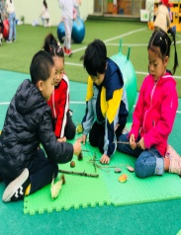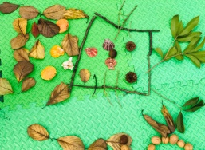
 | 树枝、贝壳、松果、鹅卵石等 | 2人 | 20分钟 | 用这些自然物进行艺术创作，拼搭物品。可以分不同的方向看，能看出不同的图案。（艺术创作） | 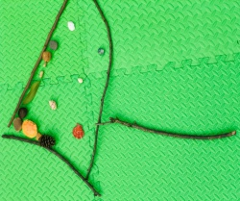
幼儿学习环境评量表（自然材料）
不足 | 最低标准 | 良好 | 优良
（1-2） | （3-4） | （5-6） | （7）
室内（外）可取用的自然材料。 | 1、幼儿可在室内取用一些自然材料。  2、可在户外取用自然材料。 | 1、自然材料不单用来装饰，还用来说明具体的概念（如艺术创作、数学游戏、体育游戏等）  2、经常鼓励幼儿探索自然材料的特性。  3、和幼儿在一起时，教师对大自然表现出欣赏、好奇和尊重。 | 1、鼓励幼儿识别和探索学校以外的环境中的各种自然现象，变谈论、描述它们。  2、鼓励幼儿携带自然材料到校。  3、鼓励幼儿近距离观察自然物体或画出它们。

根据评估表分析：
1、幼儿第一次接触自然物，以自主探究为主，发现不同的玩法。
2、教师以观察为主，发现幼儿的“哇”时刻。
3、大带小的组合，让我眼前一亮，他们分工明确，相互配合，一起合作拼搭作品。
发现问题：
1、垫子数量不够
2、还有哪些不同的玩法
3、幼儿的拼搭都一个一个的，比较凌乱
经过讨论：
J：我觉得可以，这样我们拼完了可以讲一讲故事。
H：可以进行跳格子游戏，原来我们地上是用线画的，这里我们可以使用树枝。
Y：可以用用树枝摆一些数字。
解决的办法：
1、增加垫子的数量
可以自由组合，也可以一起使用。
2、创新玩法
跳格子游戏，数物匹配等。
3、可以将幼儿的作品有机整合，让画面更有故事性，情境性。
支持策略
1、提供支架，用图片的形式将幼儿的作品呈现，给后续的孩子一些经验支持。
2、材料大小分类收纳，并且定期调整更新材料。
3、教师也可以加入幼儿的游戏中与他们一起创作。

